海南省2012年初中毕业生学业考试
化学科试题
（全卷满分110分，考试时间60分钟）
可能用到的相对原子质量：H：1 C：12 O：16 S：32 Mg：24 Cl：35.5 Fe：56
一、选择题（本大题共14小题，每小题只有一个选项符合题意。每小题3分，共42分）
1.下列变化属于化学变化的是：
A.铜丝弯曲 B.石蜡熔化 C.酒精挥发 D.烟花燃放
2.下列图示实验操作中，不正确的是：
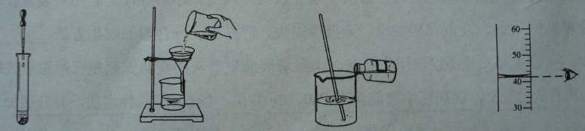

A.滴加液体药品 B.过滤 C.稀释浓硫酸 D.读取液体的体积
3.下列物质中俗称与化学式一致的是：
A.干冰—H₂O B.水银—Ag
C.酒精—C₂H₅OH D.纯碱—NaOH
4. 2012年4月15日，中央电视台曝光一些药企用工业明胶制作胶囊，引发了人们对铬元素的关注。在元素周期表中铬元素部分信息如图所示，下列说法中错误的是：
24 Cr
铬
52.00
A．铬原子核内有24个质子
B．铬元素是金属元素
C．铬元素的元素符号为Cr
D．一个铬原子的质量为 52.00g
5.海南东线高铁的开通，改善了人们的出行。铁轨通常由锰钢制作而成，锰钢属于：
A.金属材料 B.复合材料 C.有机合成材料 D.无机非金属材料
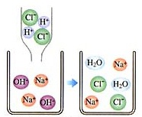
6.右图是氢氧化钠溶液与稀盐酸恰好完全反应
的微观示意图。下列有关说法正确的是：
A.反应前后，溶液的pH不变
B.反应前后，Na⁺和Cl⁻的数目不变
C.反应前后，H⁺和OH⁻的数目不变
D.反应前后，H₂O的数目不变

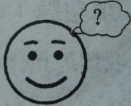
7.绪言课上，老师在滤纸上用酚酞溶液画漫画，然后再喷洒某种液体X，
滤纸上立即显示出红色图像。则X可能是：
A.稀盐酸 B.蒸馏水 C.石灰水 D.食盐水

8.下列实验现象描述正确的是：
A.硫在氧气中燃烧，产生无色无味的气体
B.铁钉浸入硫酸铜溶液中，产生大量气泡
C.二氧化碳通入澄清石灰水中，出现白色浑浊
D.向石蕊试液中滴加醋酸，呈现蓝色
9.掌握化学用语是学好化学的关键，下列用语与所表达意义相符的是：
A.2H——2个氢原子 [来源:]
B.N₂——2个氮原子
C.Mg²⁺——镁元素的化合价为+2
+2
D.Ca——一个钙离子带有2个单位的正电荷
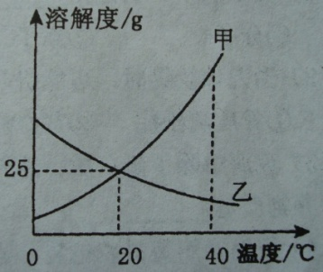
10.右图为甲、乙两种固体物质在水中的溶解度曲线。
下列有关说法正确的是：
A. 降低温度能使乙物质的不饱和溶液变成饱和溶液
B. 20℃时，甲、乙两物质的溶解度相等
C. 40℃时，乙物质的溶解度为25g
D. 0℃—20℃时，可配制出25%的甲物质的溶液
11.下列物质中属于纯净物的是：
A.高锰酸钾 B.生理盐水 C.空气 D.大理石
12.下列突发事件处理方法正确的是：
A.电器着火，立即用水烧灭 B.煤气泄漏，立即开灯查看
C.房间着火，立即开窗通风 D.油锅着火，立即盖上锅盖
13.下列各组物质的鉴别方法中，不能达到预期目的的是：
A.羊毛与涤纶—灼烧 B.铝片与银片—加稀硫酸
C.硬水与软水—过滤 D.食盐水与食醋—闻气味
14.有科学家提出回收利用CO₂的构想：将工厂排出的气体（含较多CO₂）吹入碳酸钾溶液，从溶液中提取出CO₂，又在合成塔使之变为燃料甲醇（CH₃OH）。该技术流程如下：
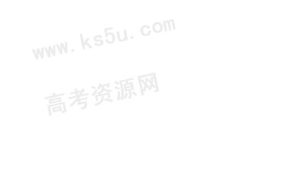
A H₂
吸收池
分解池
合成塔
工厂排出的气体 甲醇

（说明：吸收池中盛有饱和的K₂CO₃溶液，主要反应为：K₂CO₃+H₂O+CO₂=2KHCO₃）
下列有关说法错误的是：
A.该方法可以减少碳排放 B.可循环利用的物质A是K₂CO₃
C.分解池中的主要反应属于分解反应 D.合成塔中的主要反应属于化合反应
二、填空题（每空2分，共28分）
15.我国近代化学的启蒙者徐寿在他翻译的化学书籍中，称一种气体为“养气”，该气体在空气中约占总体积的五分之一。请回答：
（1）“养气”的化学式 ；（2）“养气”的一种用途 。
16.从下列物质中选择填空（填序号）：①甲烷 ②食盐 ③浓硫酸 ④氨水 ⑤氮气。
（1）可用做干燥剂的是 ；（2）可用做灯泡填充气的是 ；
（3）可用做调味品的是 ；（4）可用做化学肥料的是 ；
（5）可用做清洁燃料的是 。
17.豆腐是人们喜爱的食品，其主要成分如右表所示。请回答下列问题：
（1）其中的铁、钙是指 （填序号）；
豆腐的主要成分
物质 | 每100g含有
水 | 89.30g
蛋白质 | 4.70g
油脂 | 1.30g
糖类 | 2.80g[来源:]
维生素B₁ | 0.06mg
维生素B₂ | 0.03mg
钙 | 0.24g
铁 | 1.40g
其它
①分子 ②原子 ③元素
（2）当人体缺钙时，可能引起的疾病是（填序号）；
①骨质疏松症 ②贫血症 ③夜盲症
（3）豆腐中除了蛋白质、油脂、糖类、无机盐、
水之外，还包括的营养物质是 ；
（4）豆腐常用塑料袋包装，请指出使用塑料袋
包装的利与弊（各答一条）。利： ；弊： 。

18.我省海洋资源极为丰富。某镁冶炼厂利用海水提取镁，其主要流程为：
石灰乳
盐酸
通电
卤水
NaCl、CaCl₂、MgCl₂
氢氧化镁
氯化镁
镁
②
③
①

（1）反应②的化学方程式为 ；
（2）现有含MgCl₂ 0.475%的海水200t，经上述反应后可制得镁 t。（假设上述各步反应中，镁元素一共损失10%）

三、简答题（每小题6分，共12分）
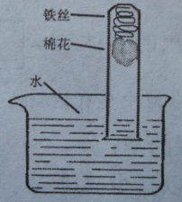
19.小明设计如右图的实验装置，开展课外实验。
一星期后，铁丝锈迹斑斑。请回答：
（1）他还观察到的实验现象是什么？
（2）防止铁制品生锈的一项措施。

20.暑假期间小亮在农田施肥时，发现洒落在地上的化肥碳酸氢铵不久就消失了。请回答：
（1）化肥消失的原因；（2）保存或施用碳酸氢铵时应注意的事项。

四、实验题（每空2分，共16分）
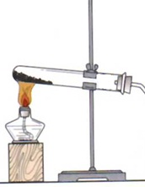
21.（8分）请根据下列图示回答问题：
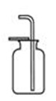
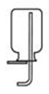
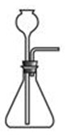
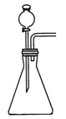
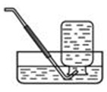

A B C D E F
（1）图中仪器a的名称为 ，说出使用该仪器时应注意的事项之一 ；
（2）实验室用高锰酸钾制取氧气时，应选用的发生装置是 ；（填字母序号）
（3）实验室制取二氧化碳时，若用D装置收集，则气体不够纯净；若用F装置收集，则气体会有损失。欲使CO₂既比较纯净，又很少损失，请提出一种合理的收集方法 。
22.（8分）某实验小组取用生石灰时，发现装满生石灰的塑料试剂瓶已经膨胀破裂。小军认为生石灰已变质，试剂瓶中可能含有CaO、Ca(OH)₂、CaCO₃等三种物质，并开展如下探究：
 | 实验操作 | 实验现象 | 结论
甲 | 取试样加入水中，充分搅拌 | 产生白色浑浊 | 一定含有CaCO₃
乙 | 取试样加入稀盐酸中 | 产生无色气泡 | 一定含有CaCO₃
请回答：（1）比较甲、乙两种方案，你认为哪个方案不够合理 ，理由是 ；
（2）小红认为放置时间过长，可能全部变成了CaCO₃，请你利用实验验证小红的猜想 ；
（3）小林认为不可能全部变成CaCO₃，一定还有CaO，请你利用实验验证小林的猜想 。

五、计算题（每小题6分，共12分）
23．现有一瓶葡萄糖（C₆H₁₂O₆）溶液， 部分标签如右表所示，请计算
葡萄糖溶液
溶质的质量分数：5%
溶液的质量：500g
（本题只要求写出计算结果）：
（1）葡萄糖的相对分子质量；
（2）葡萄糖溶液中葡萄糖的质量。

24.为了测定生铁中铁的质量分数，取生铁样品5.8g放入足量的硫酸溶液中，使之完全反应至无气泡产生（杂质不参加反应），所得氢气的质量为0.2g。请计算该生铁样品中铁的质量分数（保留小数点后一位）。

